SESIÓN **/1**

**DEFINICIÓN** DE CREATIVIDAD E INNOVACIÓN

* ¿Qué es la Creatividad?
* Definición de Creatividad
* Barreras para la Creatividad
* Como desarrollar nuestra Creatividad
* Innovación y tipos de Innovación
* Principios Ética
* Código de Ética: Características y Beneficios

**¿QUÉ ES LA CREATIVIDAD?**

* “La creatividad se puede definir como la capacidad de producir alguna cosa nueva”. (BARRON)
* “Creatividad es el hecho de relacionar entre ellas unas dimensiones hasta ese momento ajenas”. (KOESTLER)
* “La creatividad es una actitud mental, una técnica de pensamiento”. (DE BONO)
* “La creatividad es la capacidad de innovar, inventar, de reunir elementos de una forma desconocida anteriormente, favoreciendo así su valor o belleza” (HAIMOWITZ)
* “Una idea nueva no es ni más ni menos que una nueva combinación de viejos elementos”. (JAMES WEBB YOUNG)
* Creatividad es el “proceso a través del cual un individuo o un grupo elaboran un producto nuevo y original, adaptado a las condiciones y finalidades de la situación”. (ABRIC)

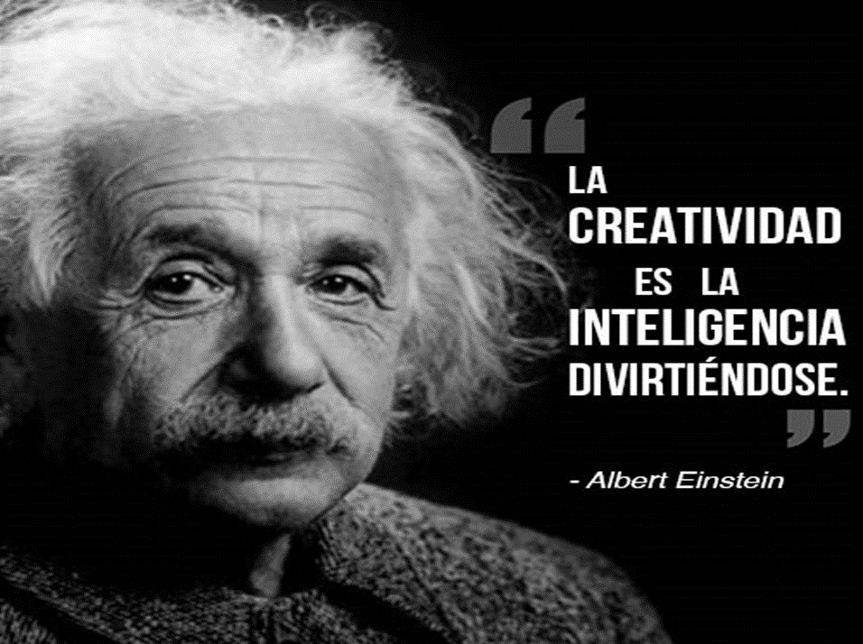

**Entonces…**

La creatividad es la capacidad que tenemos todos los seres humanos de producir, descubrir, generar, ideas nuevas. Ustedes mismos pueden hacer su propia definición de creatividad a partir de sus conocimientos y experiencia.

Actitud, innovar, inventar, producir, imaginar, construir, fluidez, flexibilidad, organizar, componer, diseñar, mejorar, descubrir; son algunas palabras comunes cuando se habla de creatividad.

**Características de la persona creativa**

* Habilidades en un campo especifico.
* Motivación intrínseca o pasión.
* Habilidades del pensamiento creativo.

**Barreras y obstáculos de la creatividad**

* La existencia de una estructura vertical, en la que el liderazgo viene impuesto y las ideas fluyen con dificultad.
* La búsqueda de una única respuesta a un problema.
* Pensar que la creatividad es exclusiva de actividades artísticas.
* Miedo al fracaso y al error, ya que significan pérdidas para la empresa.
* Escasa apertura a las nuevas ideas. Lo que funciona es lo de siempre.
* Pensar que la creatividad tiene poca eficiencia en términos económicos.
* El conformismo
* Las actitudes autoritarias
* La burla
* La rigidez
* Una excesiva exigencia de la verdad
* La intolerancia hacia una actitud de juego
* La búsqueda de una única respuesta

**¿Y cómo puedo derribar estas barreras? ¿Cómo puedo desarrollar mi creatividad?**

Algunas personas piensan que no son creativas y se resignan a no serlo, pero esto no es cierto; la capacidad para ser creativos la tenemos todos, pero hay que desarrollarla.

**Una receta creativa**

¿Qué necesitamos para esto? Pues para empezar…

1. ¡Ser curiosos! Observar el mundo que te rodea y escribir lo que se te venga a la mente.
2. Hacer preguntas. No quedarnos con la duda de no saber algo, investigar, leer.
3. Hacer cosas nuevas. Romper la rutina.
4. Estar en un ambiente donde me sienta cómodo y me inspire a crear.
5. Usa tu imaginación para todo.
6. No juzgar nuestras ideas, por muy locas que parezcan.

Tú puedes crear tu propia receta para estimular y desarrollar la creatividad. Usa tus conocimientos, experiencia e imaginación. Confía en ellos, confía en tu creatividad.

**¿QUÉ ES INNOVACIÓN?**

El término innovación se refiere a **aquel cambio que introduce alguna novedad o varias en un ámbito, un contexto o producto.**Cuando alguien innova aplica nuevas ideas, productos, conceptos, servicios y prácticas a una determinada cuestión, actividad o negocio, con la intención de ser útiles para el incremento de la productividad del mismo y asimismo para que los potenciales usuarios o consumidores se vean más atraídos para adquirir esos productos

**TIPOS DE INNOVACIÓN**

**Innovación en producto/servicio:** cuando se introduce en el mercado nuevos (o significativamente mejorados) productos o servicios, incorporando alteraciones significativas en las especificaciones técnicas, los componentes, los materiales o en otras características funcionales incluyendo la incorporación de software.

**Innovación de procesos:** se refiere a la implementación de nuevos (o significativamente mejorados) procesos de fabricación, logística o distribución. Apunta a modificar la forma en que se hacen las cosas en la empresa. Por ejemplo: la redefinición de los procesos productivos puede aportar al incremento del valor del producto final en virtud de un menor costo de producción, un menor tiempo de respuesta o mayor calidad.

**Innovación organizacional:** se da cuando se desarrollan nuevos métodos organizacionales en el negocio, aplicados a la gestión del conocimiento, formación, evaluación y desarrollo de los recursos humanos, gestión de la cadena de valor, reingeniería de negocio, gestión del sistema de calidad, administración, etc.), en la organización del trabajo y/o en las relaciones hacia el exterior.

**Innovación de marketing:** cuando se implementan nuevos métodos de marketing, incluyendo mejoras significativas en el diseño de un producto o embalaje, precio, distribución y promoción.

*Se dan casos en los que se agrupan las definiciones de innovación organizacional y de marketing bajo la denominación general de innovación en la gestión.*

**CONCLUSIÓN**

* La creatividad es la capacidad que tenemos todos los seres humanos para crear, producir, generar, ideas nuevas y originales.
* Existen barreras que limitan nuestra creatividad. Hay que detectarlas y combatirlas.
* Esta capacidad la podemos desarrollar a partir de acciones en mi día a día.
* Hay que descubrir la capacidad creativa que tenemos y potenciarla.
* La innovación nos permite introducir alguna novedad o varias en un ámbito, contexto o producto.
* Existen cuatro tipos de innovación:
* Innovación en producto/servicio: Mejoras significativas en productos y servicios.
* Innovación de procesos: Implementación de nuevos procesos.
* Innovación organizacional: Se desarrollan nuevos métodos organizacionales en el negocio.
* Innovación de marketing: Se implementan nuevos métodos marketing.

**BIBLIOGRAFÍA**

[www.neuronilla.com](http://www.neuronilla.com/)

[www.definicionabc.com](http://www.definicionabc.com/)